新生分班操作手册

第一步：登陆系统：http://portal.jnu.edu.cn/szyx，输入用户名和密码，用户名和密码与登陆OA的账号和密码一致。
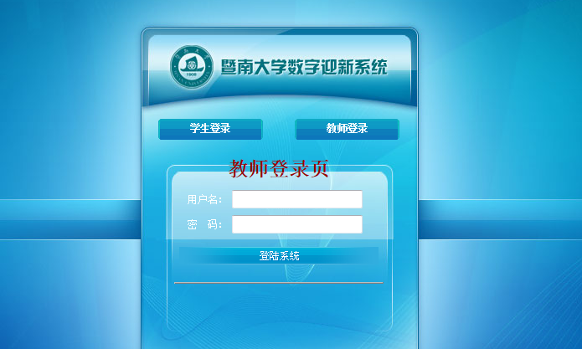

第二步：新生班级设置功能，给指定的专业设置班级
选择学生类型、学院和专业，班级名称会自动填充，也自行修改，确认之后，点击“添加班级”按钮，若有需要设置多个班级，也需要一个个进行添加，如果添加班级错误，可以“删除班级”。
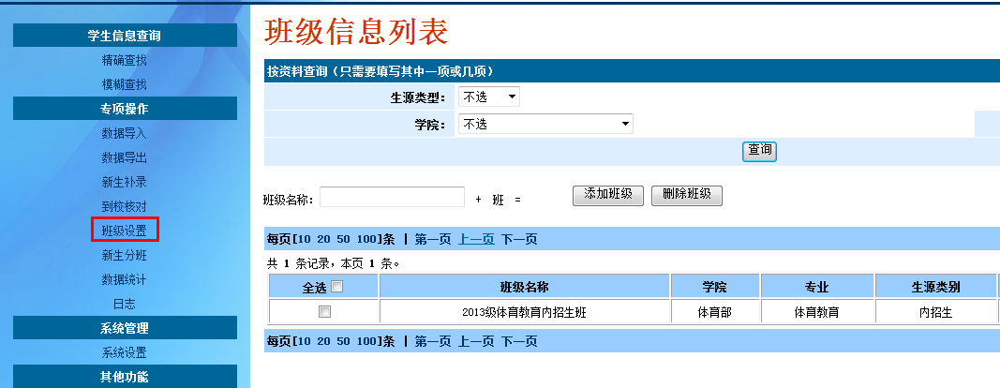

第三步：新生分班，首先按照条件查询出对应专业下的学生，此时该专业班级会自动显示，若没有显示，请先设置班级，然后选择需要分班的学生、班级，点击“分班”即可，若选择“不选”则会清掉学生的班级信息。
